10 ΛΟΓΟΙ ΓΙΑ ΝΑ ΕΠΙΣΚΕΦΤΕΙΤΕ ΤΑ ΠΑΝΕΜΟΡΦΑ ΠΕΤΡΟΚΕΡΑΣΑ

1. Για να γευτείτε τα νοστιμότατα πιάτα στην ταβέρνα <Ο ΜΠΟΥΓΙΑΛΑΣ> .
2.Για να αγοράσετε μοναδικές τσάντες καθώς και μια μεγάλη ποικιλία κοσμημάτων από το μαγαζί <ΔΑΦΝΗ>.
3. Για να επισκεφτείτε το εξωκλήσι της Παναγούδας και τον ΑΪ Γιώργη γεμάτο με δέντρα κοντά στην πλατεία του χωριού.
4. Για να ανακαλύψετε την παράδοση του χωριού μέσα από τις στολές και τα παλιά αγροτικά εργαλεία στο λαογραφικό μουσείο.
5.Για να δοκιμάσετε τις σπεσιαλιτέ σ την ταβέρνα <Ο ΒΛΑΧΟΣ>
6.Για να ανάψετε ένα κερί στη μοναδική εκκλησία του Προφήτη Ηλία που προς τιμήν του γιορτάζουμε το ομώνυμο πανηγύρι στις 20 Ιουλίου.
7. Για να μείνετε στον άνετο ξενώνα στην πλατεία του χωριού
8. Για να απολαύσετε ένα καφέ ή και ένα παγωτό στην καφετερία SOBORO
9. Για να διασκεδάσετε στις δύο μεγαλύτερες γιορτές μας, τη Γιορτή του Κάστανου και τη Γιορτή του Κερασιού.
10. Για να μοιραστείτε με δικούς σας ανθρώπους ένα πλούσιο πικνίκ της επιλογής σας στον ΑΪ Γιάννη σε ένα χώρο γεμάτο πράσινο.
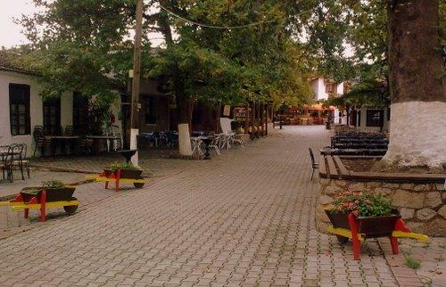 ΓΙΟΡΤΕΣ

ΓΙΟΡΤΗ ΚΕΡΑΣΙΟΥ

Στις αρχές του Καλοκαιριού με το που πιάνουν οι ζέστες ο σύλλογος οργανώνει τη γιορτή του κερασιού που μπορείς να απολαύσεις τα ντόπια κεράσια από τα οποία έχει πάρει και το όνομα του το χωριό. Η πλατεία γεμίζει με κόσμο, ντόπιους και ξένους, που χορεύουν όλοι μαζί και διασκεδάζουν μέχρι αργά.
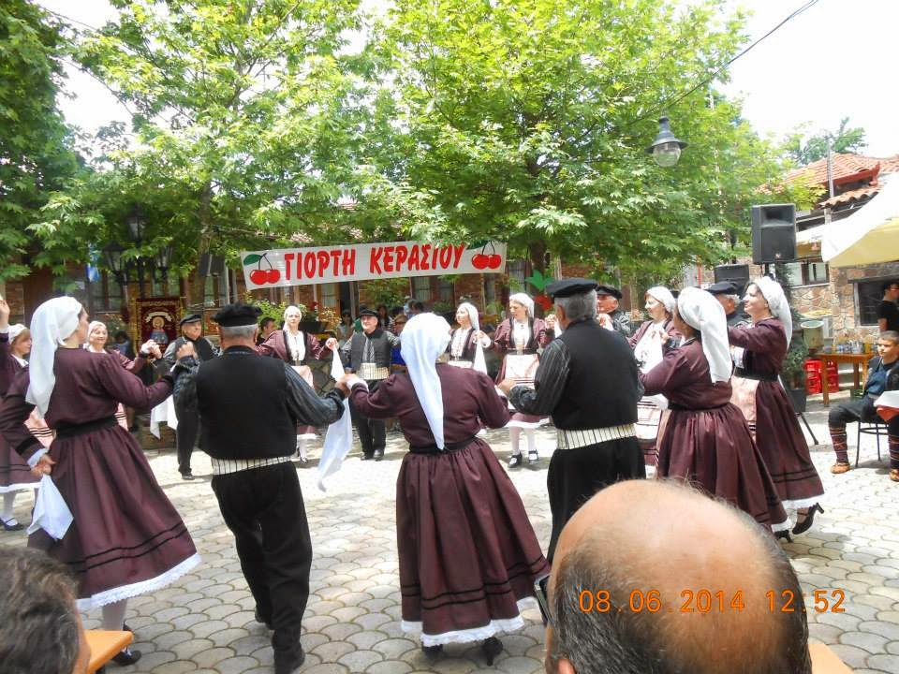
ΓΙΟΡΤΗ ΚΑΣΤΑΝΟΥ

Στο τέλος του Οκτώβρη οργανώνετε η Γιορτή του Κάστανου στην οποία θα γευτείς τα ψημένα και ολόφρεσκα κάστανα μαζί με μουσική και χορούς στην κεντρική πλατεία του χωριού.
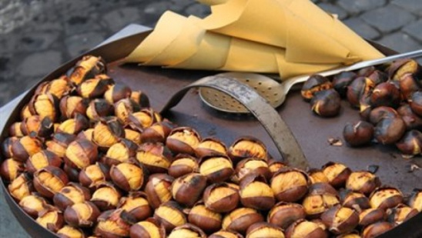
ΕΚΚΛΗΣΙΕΣ

ΠΡΟΦΗΤΗΣ ΗΛΙΑΣ

Η κεντρική εκκλησία του χωριού είναι αυτή του προφήτη Ηλία που προς τιμήν του γιορτάζομαι το ομώνυμο και μεγαλύτερο πανηγύρι στις 20 Ιουλίου. Εκεί γίνονται οι λειτουργίες κάθε Κυριακή και όλες τις γιορτές του έτους.
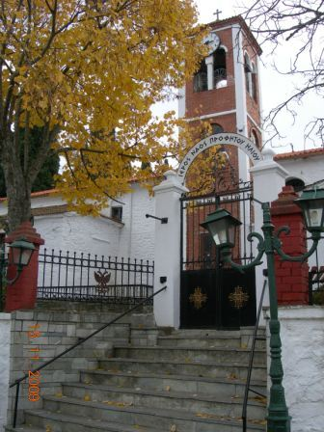
Αϊ ΓΙΩΡΓΗ

Λίγο πιο έξω από το χωριό υπάρχει το ξωκλήσι του ΑΪ Γιώργη στο οποίο εκτελούνται γάμοι και βαφτίσεις ενώ στη συνέχεια ο κόσμος γεμίζει την πλατεία με χαρά και πολλά χαμόγελα.

ΠΩΣ ΘΑ ΦΤΆΣΕΤΕ ΣΤΑ ΠΕΤΡΟΚΕΡΑΣΑ, ΜΟΛΙΣ 45 ΧΙΛΙΟΜΕΤΡΑ ΕΞΩ ΑΠΟ ΤΗΝ ΠΟΛΗ ΤΗΣ ΘΕΣΣΑΛΟΝΙΚΗΣ

